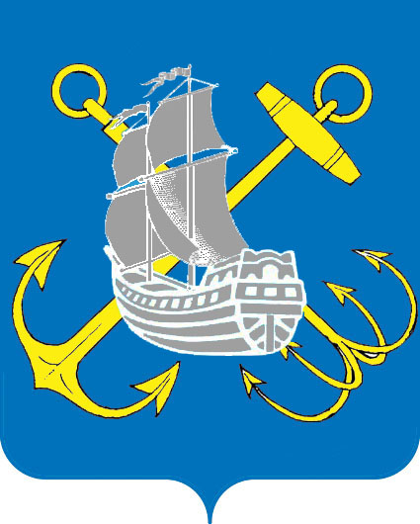

ПРОЕКТ

МУНИЦИПАЛЬНЫЙ СОВЕТ

ВНУТРИГОРОДСКОГО МУНИЦИПАЛЬНОГО ОБРАЗОВАНИЯ

ГОРОДА ФЕДЕРАЛЬНОГО ЗНАЧЕНИЯ САНКТ-ПЕТЕРБУРГА

МУНИЦИПАЛЬНЫЙ ОКРУГ МОРСКОЙ
7 созыва
_________________________________________________________________________________

РЕШЕНИЕ №

«__» февраля 2025 г. Санкт-Петербург

Об утверждении Положения о звании «Почётный житель внутригородского муниципального образования города федерального значения Санкт-Петербурга муниципальный округ Морской»

Руководствуясь пунктом 4 части 1 статьи 10 Закона Санкт-Петербурга от 23.09.2009г. № 420-79 «Об организации местного самоуправления в Санкт-Петербурге», пунктом 6 статьи 1 Устава внутригородского муниципального образования города федерального значения Санкт-Петербурга муниципальный округ Морской, муниципальный совет внутригородского муниципального образования города федерального значения Санкт-Петербурга муниципальный округ Морской
Р Е Ш И Л:
1. Утвердить Положение о звании «Почётный житель внутригородского муниципального образования города федерального значения Санкт-Петербурга муниципальный округ Морской» согласно Приложению № 1 к данному Решению.
2. Признать утратившими силу Решение муниципального совета внутригородского муниципального образования муниципальный округ округ Морской от 28 августа 2013 года № 49 «Об учреждении и порядке присвоения звания «Почётный житель внутригородского муниципального образования Санкт-Петербурга муниципальный округ Морской» и Решение муниципального совета внутригородского муниципального образования муниципальный округ округ Морской от 28 ноября 2013 года № 58 «О внесении изменений в Порядок присвоения звания «Почётный житель внутригородского муниципального образования Санкт-Петербурга муниципальный округ Морской".
3. Официально опубликовать настоящее Решение в официальном печатном издании внутригородского муниципального образования города федерального значения Санкт-Петербурга муниципальный округ Морской.
4. Контроль за выполнением настоящего решения возложить на главу муниципального образования.
5. Настоящее решение вступает в силу со дня его официального опубликования.

Глава муниципального образования
председатель Муниципального совета В.Г. Дуюнов

